BOLLWILLER EN FETE

Dimanche 4 Mai 2025, l’AGSP organise son
36ème GRAND MARCHE AUX PUCES

EMPLACEMENT : EN SALLE : 17 euros le stand de 5m sur 2m
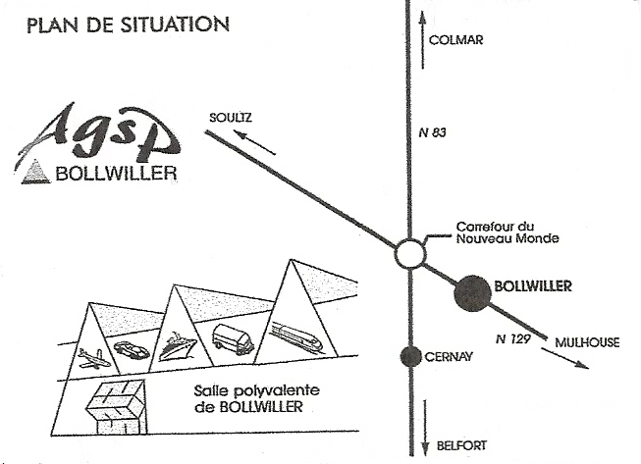
(1000m2 de surface disponible) - l’association ne met aucune table à disposition

EXTERIEUR : 14 euros le stand de 5m sur 3m

25 euros pour les professionnels
(Le stand 5m sur 3m)

60 euros pour la petite alimentation (max.10m)
(Crêpes, gaufres, Glaces, etc.…)

ATTENTION : --Ne pas oublier l’emprise des véhicules

ACCES : uniquement par la rue de Verdun

RESTAURATION : buvette et casse-croûte sur place (réservé à l’association)

-------------------------------------------------------------------------------------------------------------------------------------------------------------

NOM : ________________________________________________ PRENOM : ________________________________________

ADRESSE : CODE POSTAL :

LOCALITE : TELEPHONE :

NUMERO CARTE D’IDENTITE : (Impératif : joindre une copie)
OU NUMERO DE REGISTRE DE COMMERCE (POUR LES MARCHANDS AMBULANTS)

AUTORITE QUI L’A DELIVRE(E) : Mail : _________________________________

EMPLACEMENT DU STAND : ➔A L’INTERIEUR □ NATURE DU STAND :
(Pour les professionnels voir le règlement)
➔A L’EXTERIEUR □ METRAGE SOUHAITE :

N° D’IMMATRICULATION DU OU DES VEHICULES :__________________________________________________________

RESERVATION ET REGLEMENT PAR CHEQUE A L’ORDRE DE L’AGSP BOLLWILLER, A RENVOYER AVANT LE 28 avril 2025

A : SALLE POLYVALENTE DES PERMANENCES AURONT LIEU A PARTIR DU 17 FEVRIER 2025
36 RUE DE LYON A LA SALLE POLYVALENTE DE BOLLWILLER
68540 BOLLWILLER TOUS LES LUNDIS DE 18h A 20h.
 fax 03/ 89 /48/22/65

NOTA : - Aucune inscription ne sera prise en compte sans paiement de l’emplacement
L’association ne met aucune table à disposition
- l’accès se fait uniquement par la rue de Verdun
-horaire de 7h00 à 17h00
ATTENTION : - Les exposants s’engagent aux respects des règles sanitaires en vigueur.
- au-delà de 8h00, par mesure de sécurité, L’AGSP pourra modifier l’emplacement initialement prévu,
voire l’annuler.

- ATTENTION : PAS D’INSCRIPTION LE JOUR MÊME

REGLEMENT DU MARCHE AUX PUCES

CONFORME AU PROTOCOLE D’ACCORD signé le 9 avril 1996
à la préfecture du Haut-Rhin entre le préfet, l’association des antiquaires du Haut-Rhin,
L’association des Maires du Haut-Rhin et l’union départementale du bénévolat associatif.

Conformément aux règles sanitaires en vigueur en moment de la manifestation

- Dimension des stands : 5 mètres par participant.
- Horaires des transactions : de 7h00 à 17h00.
- Particuliers : Le marché aux puces est ouvert à tous à condition de renvoyer l’inscription et l’attestation sur
L’honneur totalement et correctement remplies accompagnées du règlement, ainsi que d’une copie d’une pièce d’identité.
Une autorisation d’occupation du domaine public signée par le Maire ne sera remise que si toutes les conditions ci-dessus sont remplies, lors de votre arrivée le dimanche matin.

- Professionnels : Le marché aux puces est ouvert aux professionnels dont la branche de commerce fait partie de
celles autorisées à déroger à la règle du repos dominical dans le département du Haut-Rhin.
Les professionnels doivent se mettre en règle avec l’autorité préfectorale.
Les professionnels ne pourront vendre que les articles ou denrées préalablement déclarés aux organisateurs.

- Aucune inscription ne sera prise en compte sans règlement de l’emplacement.
- La vente d’armes blanches ou à percussion est interdite.
- L’AGSP décline toute responsabilité en cas d’accident ou de vol dans le périmètre de la manifestation.
- Aucune place ne sera remboursée en cas de mauvais temps ou de non-participation.
- Pour les arrivées après 8h00 l’AGSP, par mesure de sécurité, pourra modifier l’emplacement initialement prévu.
voire l’annuler
- Chaque exposant est tenu de laisser l’emplacement propre au moment du départ.
- En cas de non-respect de ce règlement, l’AGSP est seule juge et peut même procéder à l’exclusion.
- Aucune inscription ne sera prise en compte le jour même de la manifestation.
- Les exposants s’engagent aux respects des règles sanitaires en vigueur sous peine de non-participation ou d’exclusion à la manifestation.

Lu et approuvé signature

